**FACULDADE DE TECNOLOGIA SENAI CENTRO**

CURSO TÉCNICO INFORMÁTICA PARA INTERNET

Bruno Henrique Costa

Rafael Archanjo Gonçalves

TURMA TII2002-T

**Projeto Lojas ÉdMais**

BELO HORIZONTE 2021

Sumário

Briefing 3

Escopo 4

Publico Alvo e Pesquisa de Mercado 4

LOGO MARCA 4

Paleta de cores 4

Requisitos Funcionais e Não Funcionais 5

Cronograma e Mais Detalhes 5

Wireframes 5

Estrutura de Navegaçao 9

WireFrame Navegavel 9

# Briefing

1. Ramo de atuação da empresa e tempo de mercado:

Seu ramo de atuação constitui em confecções e calçados, e está a 30 anos no mercado.

2. Número de filiais/franquias:

Possui 102 filiais.

3. Produtos e/ou serviços oferecidos:

vestimenta masculino, feminino e infantil. Artigo em confecções e calçados.

4. Endereço do site atual:

www.lojasedmais.com.br

5. Vantagens/desvantagens sobre os concorrentes:

Por ser uma rede grande é possível comprar melhor e repassar para o consumidor final.

6. Referências de sites (outras empresas):

[www.caedu.com.br](http://www.caedu.com.br/)

7. Objetivos a serem alcançados:

O principal objetivo a ser alcançado é a venda de seus produtos de forma online.

8. Público-alvo:

Seu publico alvo consiste em pessoas com idade entre18 a 60 anos

9. Conteúdo do site:

Ainda não há respostas para esta pergunta.

10. Imagem a ser transmitida para os usuários (tradição ou modernidade, layout clean ou popular, cores mais adequadas etc,);

Tenta transmitir uma imagem referente a uma moda atualizada ou mais recente.

11. Documentação disponível (logotipo, folders, manuais etc):

Ainda não há respostas para esta pergunta.

12. Tecnologias ou linguagens desejadas (ex: html, flash, php, jsp e outras):

Ainda não há respostas para esta pergunta.

13. Ferramentas de marketing utilizadas atualmente:

Os meios de divulgação utilizados atualmente são as redes sociais Instagram, whatsapp, Facebook e site.

14. Objeções (não utilizar a cor x ou o estilo y etc,):

Ainda não há respostas para esta pergunta.

15. Mínimo e máximo de verba disponível para o projeto:

A verba a ser utilizada para este projeto esta entre 200.000 a 350.000 mês

16. Prazo para desenvolvimento e/ou cronograma:

Ainda não há respostas para esta pergunta.

17. Contato (Nome/tel/email):

Ainda não há respostas para esta pergunta.

18. Observação:

Ainda não há respostas para esta pergunta.

# Escopo

Sera um site simples, com o design bem bonito e moderno para tentar passar a ideia de que o conteudo do site é de ultima moda, tera um menu onde podera escolher se quer ver os calçados masculinos, femininos, infantil ou cama mesa e banho. Tera como comprar pelo site, com isso uma area para criar conta vai ser criada e o carrinho pessoal.

# Publico Alvo e Pesquisa de Mercado

1. Quem é o público-alvo do negócio?

Os produtos são voltados para pessoas, geralmente, de classe média na qual buscam comprar calçados ou roupas de cama.

2. Qual a faixa etária do seu público-alvo?

A faixa etária do público-alvo pode oscilar entre 18 anos a uma média de 60 anos, tendo itens que podem atrair a maioria das pessoas entre essas idades.

3. Faça uma pesquisa de mercado:

• Concorrentes: A concorrência consiste em lojas voltadas para a venda de roupas de cama e calçados, seus sites são pouco poluídos, apresentando diretamente seus produtos e com menus simples que auxiliam na filtragem durante uma busca.

# LOGO MARCA



# Paleta de cores

Azul: #003082 (Confiança, segurança e formalidade)

Vermelho: #db2016 (Poder e estimulação)

Branco: #ffffff (Pureza, neutro e paz)

Amarelo: #d7df23 (Criatividade, luminoso e brilhoso)

# Requisitos Funcionais e Não Funcionais

**Funcionais:**

Carrinho de compras

LogIn/LogOut

Barra de pesquisa/consultas

Filtragem de pesquisa

Sistema de calculo de frete

**Não Funcionais:**

Confiabilidade

Usabilidade

Segurança

Compatilidade mobile

# Cronograma e Mais Detalhes

|  |  |  |  |  |  |  |  |  |  |
| --- | --- | --- | --- | --- | --- | --- | --- | --- | --- |
|  |  |  |  |  |  |  |  |  |  |
|  |  |  | 01/03 | 15/03 | 01/04 | 15/04 | 01/05 | 15/05 |  |
|  | Requisitos funcionais: |  |  |  |  |  |  |  |  |
|  | RF001 | Carrinho de compras |  |  |  |  |  |  |  |
|  | RF002 | LogIn/LogOut |  |  |  |  |  |  |  |
|  | RF003 | Barra de pesquisa/consultas |  |  |  |  |  |  |  |
|  | RF004 | Filtragem de pesquisa |  |  |  |  |  |  |  |
|  | RF005 | Sistema de calculo de frete |  |  |  |  |  |  |  |
|  | Requisitos não funcionais: |  |  |  |  |  |  |  |  |
|  | RNF001 | Confiabilidade |  |  |  |  |  |  |  |
|  | RNF002 | Usabilidade |  |  |  |  |  |  |  |
|  | RNF003 | Segurança |  |  |  |  |  |  |  |
|  | RNF004 | Compatilidade mobile |  |  |  |  |  |  |  |
|  |  |  |  |  |  |  |  |  |  |
|  |  | Legenda: |  |  |
|  | Bruno H. |  |
|  | Rafael A. |  |
|  |  |  |  |  |  |  |  |  |  |

# Wireframes

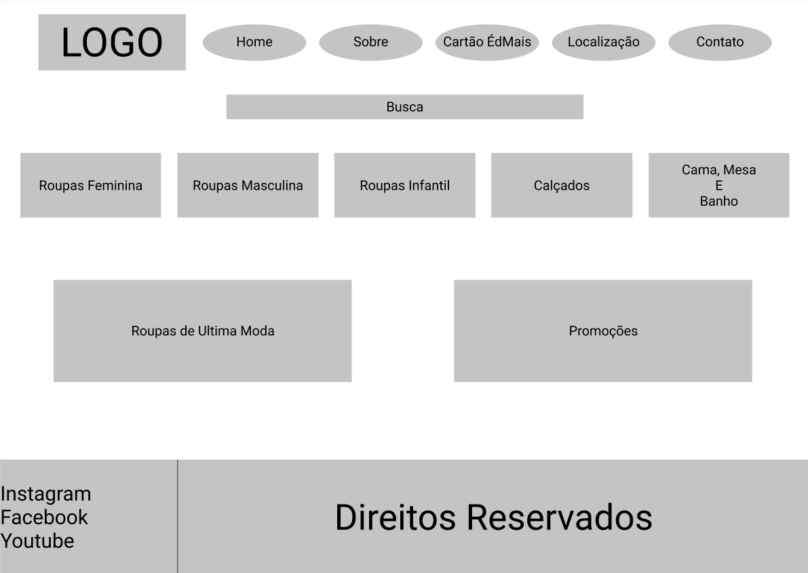

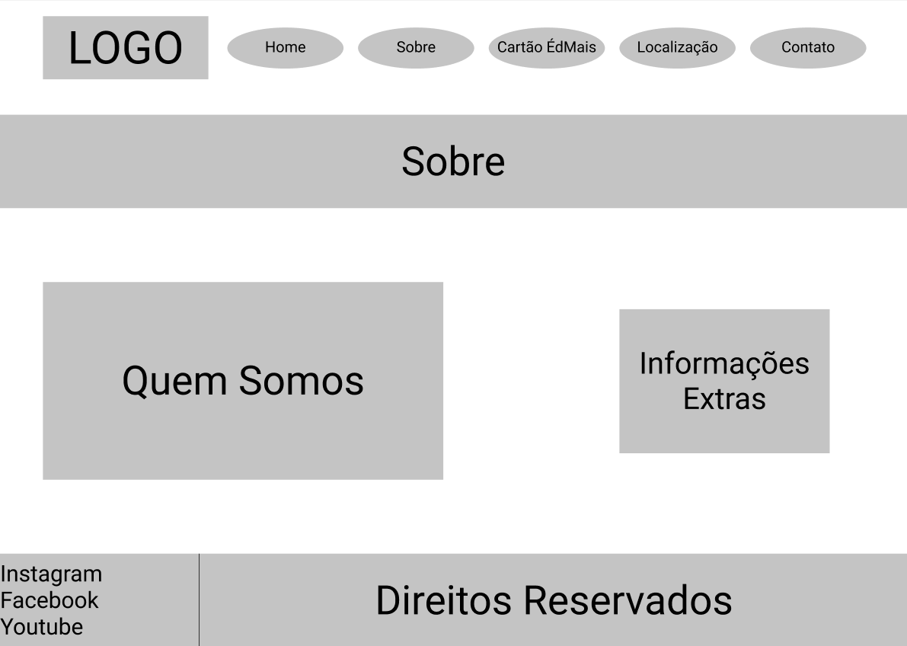

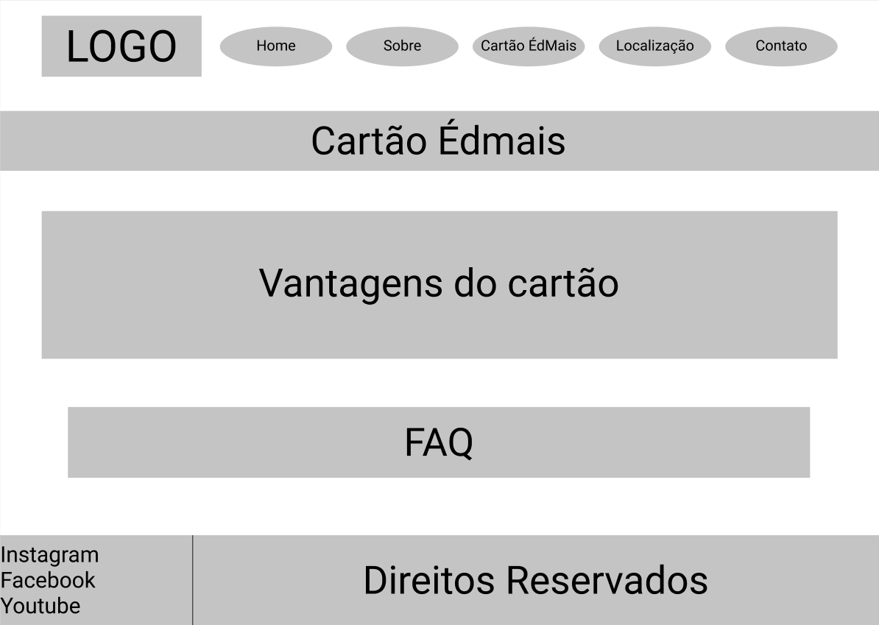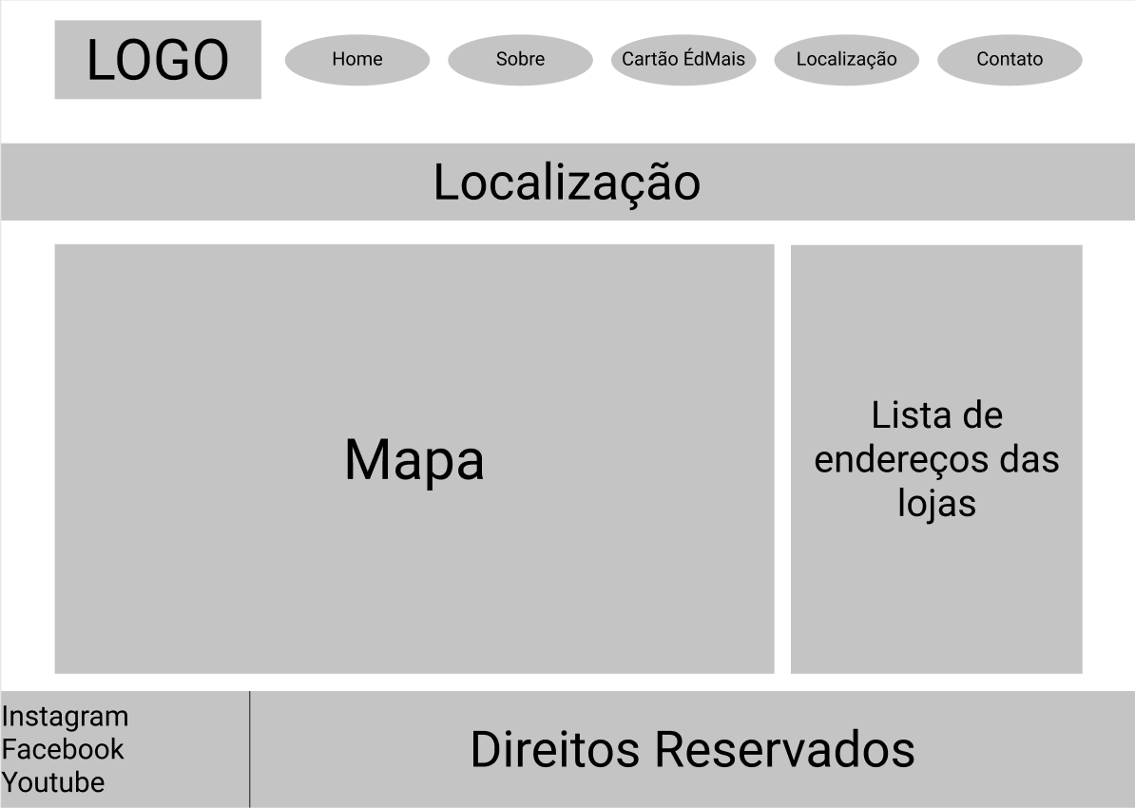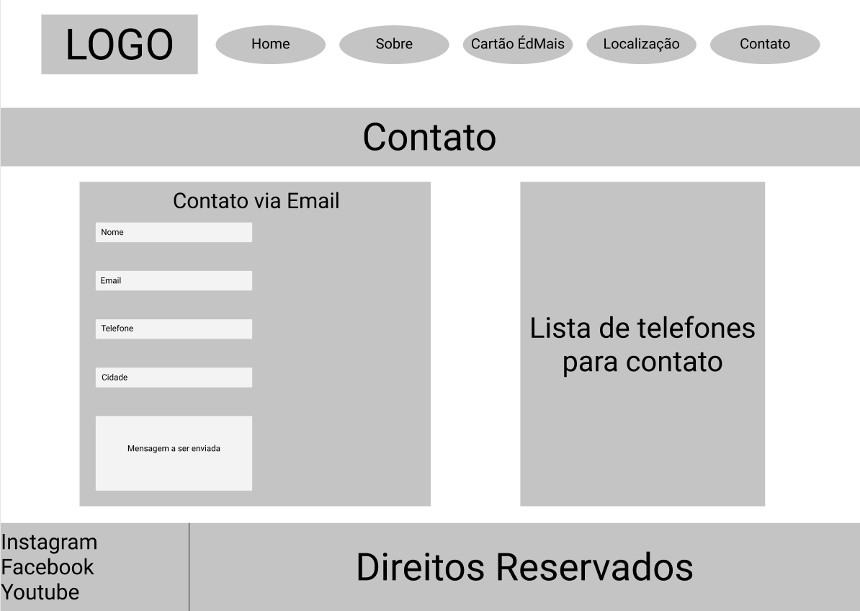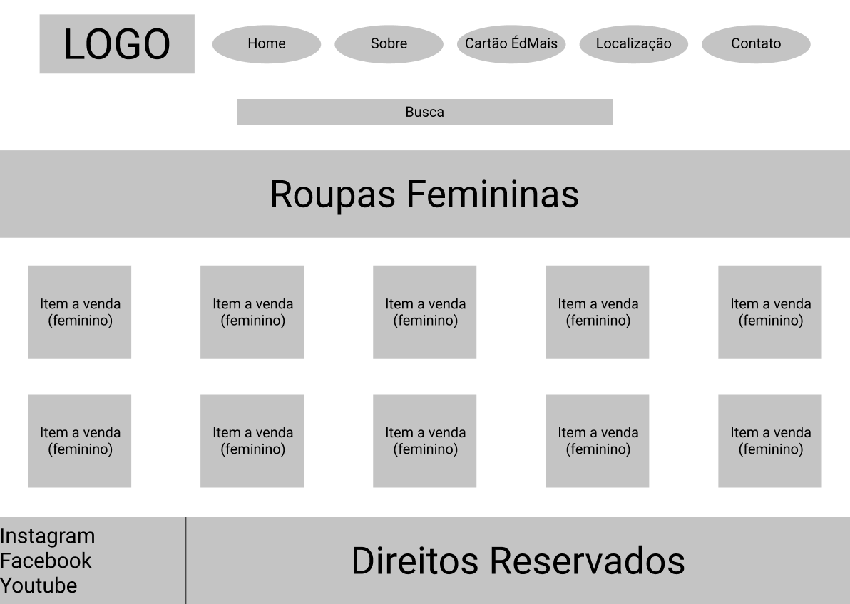

# Estrutura de Navegaçao

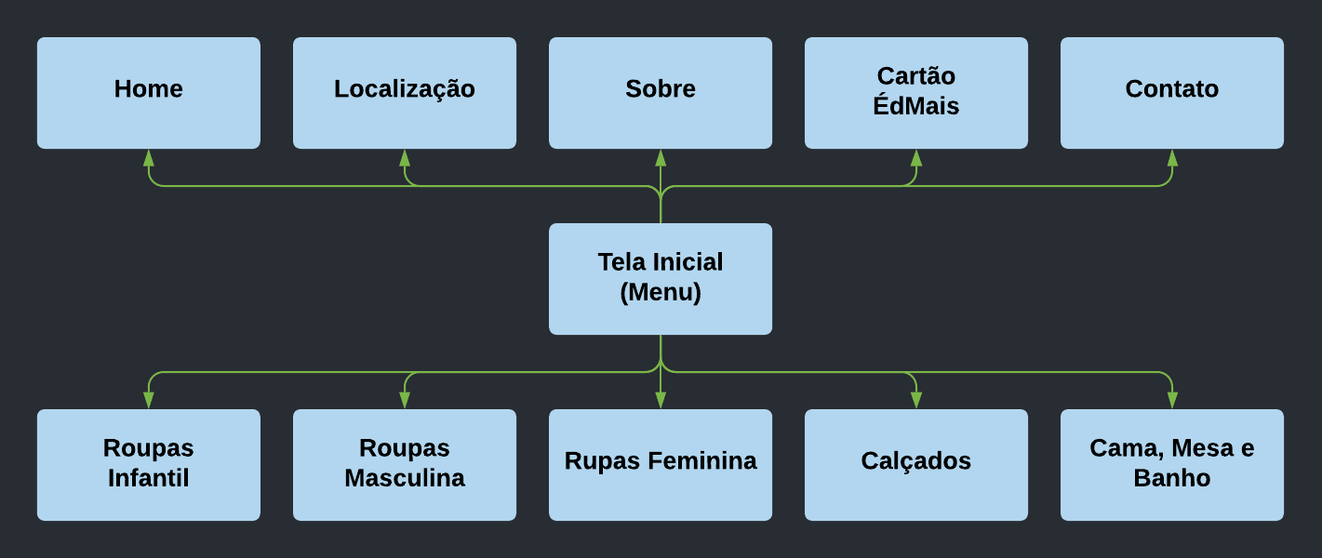

# WireFrame Navegavel

